###### DEDICACE

*A*

*toute ma famille, plus particulièrement à mon père et à ma mère qui font tant pour moi.*

###### REMERCIEMENTS

Tout d’abord, nous[1] adressons nos remerciements les plus distingués à l’ensemble des enseignants-chercheurs qui nous ont formé durant notre parcours au sein de l’Institut National Polytechnique Félix HOUPHOUËT-BOIGNY, particulièrement ceux de l’Ecole Supérieure d’Industrie qui font de grands efforts pour nous assurer une formation de qualité.

Nous ne saurions présenter ce document, sans témoigner notre profonde gratitude à toutes les personnes dont les noms suivent :

* Monsieur KONE SIRIKY YOUSSOUF, notre maître de stage, enseignant-chercheur à l’INP-HB de Yamoussoukro, pour sa disponibilité et ses précieux conseil dans la réalisation de notre travail ;
* Prof. KOFFI MALANDON, notre encadreur pédagogique, enseignant-chercheur à l’INP-HB de Yamoussoukro, pour son expertise et son soutien ;
* Monsieur DOUMOUYA LANCINE pour son apport et ses critiques dans la rédaction de notre mémoire ;
* Tout le corps professoral de l’INP-HB, en particulier celui du Génie Electrique et Electronique (GEE), pour la qualité de la formation reçue.

Nous n’oublions pas tous les étudiants de la filière Electronique Informatique Industrielle et Télécommunications (E2IT) du parcours TS, promotion 2017 – 2020 de l’INP-HB.

###### AVANT-PROPOS

[W1] Après l’accession de la côte d’ivoire à l’indépendance en 1960, les autorités gouvernementales ont fait de l’éducation une priorité. Cette politique avait pour but de promouvoir l’excellence en formant des ingénieurs et des techniciens supérieurs compétents capables de répondre aux exigences des entreprises ; l’Etat a donc mis en place des structures scolaires et universitaires qui répondent à cette volonté. C’est dans cette optique que les grandes écoles de Yamoussoukro ont été créées. Ce sont :

* L’Institut National Supérieur de l’Enseignement Technique (INSET) ;
* L’Ecole Nationale Supérieure des Travaux Publics (ENSTP) ;
* L’Ecole Nationale Supérieure d’Agronomie (ENSA) ;
* L’Institut Agricole de Bouaké (IAB).

Suite au décret N°96-678 du 04 septembre 1996, dans l’optique d’une gestion optimale, le conseil des ministres ivoirien décide de la fusion de ces quatre grandes écoles. Cette fusion conduit à la naissance d’un nouvel établissement d’excellence :

L’Institut National Polytechnique Félix Houphouët Boigny (INP-HB) formant dans presque tous les secteurs d’activité à travers ses huit (8) écoles reparties sur trois (3) sites selon la configuration ci-dessous.

Le SITE SUD composé de trois (3) écoles à savoir :

* L’Ecole Supérieure des Mines et de Géologie (ESMG) ;
* L’Ecole Supérieure des Travaux Publics (ESTP) ;
* L’Ecole Préparatoire (EP).

Le SITE NORD regroupant trois (3) écoles notamment :

* L’Ecole Supérieure d’Agronomie (ESA) ;
* L’Ecole de Formation Continue et de Perfectionnement des Cadres (EFCPC) ;
* L’Ecole Doctorale Polytechnique (EDP).

Le SITE CENTRE assemblant deux (2) écoles que sont :

* L’Ecole Supérieure de Commerce et d’Administration des Entreprises (ESCAE) ;
* L’Ecole Supérieure d’Industrie (ESI).

Cette dernière école à laquelle nous appartenons, a en charge la formation des ingénieurs et des techniciens supérieurs dans les principaux domaines de l’industrie. Et de ce fait, elle a en charge notre formation de technicien supérieur en Electronique, Informatique et Télécommunications (EIT). Toujours dans sa volonté de former des cadres opérationnels et compétitifs pour répondre aux attentes des entreprises, l’ESI exige de ses élèves la réalisation de stages professionnels obligatoires. Dans le processus de professionnalisation, ces stages allant de trois (3) à six (6) mois permettent également à l’entreprise d’accueil de participer effectivement à la formation, de l’apprécier en vue de la sélection de ses futurs employés et aussi à l’étudiant de se familiariser au monde du travail en entreprise et d’appliquer les connaissances acquises tout au long de sa formation.

C’est dans cette optique que le Département de Formation et de Recherche - Génie Electrique et Electronique (DFR-GEE) nous a accueilli du **10 Mai 2020 au 10 Aôut 2020** afin d’effectuer le stage sanctionné par ce document.

###### SIGLES ET ABREVIATIONS

**A**

AWS ………………………………………………………………………………… Amazon Web Services

**C**

CoAP ……………………………………………………………….... Constrained Application Protocol

**D**

DTS …………………………………………………………………... Diplôme de Technicien Supérieur

**E**

EIT ………………………………………………. Electronique, Informatique et Télécommunication  
EDP ………………………………………………………………………. Ecole Doctorale polytechnique  
EFCPC ……………………………. Ecole de Formation Continue de Perfectionnement des Cadres  
ENSA …………………………………………………………. Ecole National Supérieure d’Agronomie  
ENSTP ………………………………………………... Ecole National Supérieure des travaux Publics  
EP ………………………………………………………………………………….…….. Ecole préparatoire  
ESA ……………………………………………………………………….. Ecole Supérieure d’Agronomie  
ESCAE ……………………… Ecole Supérieure de Commerce et d’Administration des Entreprise  
ESI …………………………………………………………………..………. Ecole Supérieure d’Industrie  
ESMG ………………………………………………………. Ecole supérieure des Mines et de Géologie  
ESTP …………………………………………………………….. Ecole Supérieure des Travaux publics

**G**

G2E …………………………………………………………………. Génie Electrique et Electronique  
GSM ………………………………………………………… Global System for Mobile Communication

IDE ………………………………………………………... Environnement de Développement Intégré

**I**

INP-HB … Institut National Polytechnique FELIX HOUPHOUËT BOIGNY DE YAMOUSSOUKRO  
INSET …………………………………. Institut national Supérieure de l’Enseignement Technique

**L**

LCD …………………………………………………………………………………… liquid crystal display

**P**

PT …………………………………………………………………………………………………… Prix Total  
PU ……………………………………………………………………………………………….. Prix Unitaire

**Q**

QTs …………………………………………………………………………………………………. Quantités

**S**

SAV ……………………………………………………………………………………. Service Après-Vente  
STIC …………………………… Science et Technologies de l’Information et de la Communication

**T**

TS ……………………………………………………………………………………. Technicien Supérieur

**U**

USB ……………………………………………………………………………………. Universal Serial Bus

###### RESUME

L’Ecole Supérieure d’Industrie (ESI), l’une des écoles de l’Institut National Polytechnique Félix Houphouët-Boigny (INP-HB) a pour objectif de former des techniciens et des ingénieurs compétitifs sur le marché de l’emploi et qui répondent aux besoins de l’industrie ivoirienne en termes d’innovations, de créativités et de qualités.

Afin de s’assurer que ses étudiants en fin de cycle sont effectivement prêts à intégrer le marché de l’emploi, l’ESI envoie ceux-ci en stage où ils vont traiter des thèmes mettant en application toute la théorique apprise durant leur parcours ; c’est ainsi que nous avons effectué notre stage de fin d’étude dans l’un des départements de l’INP-HB de Yamoussoukro où il nous été soumis le thème suivant **: Réalisation d’un système embarqué de détection sans contact physique de cas suspects de Covid-19**.

Le système devra respecter les exigences contenues dans le cahier des charges telles que la mesure de la température corporelle de tout personne se trouvant devant l’objectif du système à l’aide d’un capteur thermique, prise de photo de l’individu à l’aide d’une caméra, allumage d’un voyant vert si la température mesurée est normale ou un voyant rouge dans le cas contraire et l’envoi des données prélevées sur une plateforme web. Afin de réussir cette étude, il est judicieux pour nous de la diviser en différentes parties ; ainsi nous avons trois (3) partie :

* Présentation de la structure d’accueil et du thème ;
* L’étude technique qui définit les différentes composantes du thème ;
* La mise en œuvre qui finalise la réalisation du système par un programme.

Nous avons utilisé le diagramme de Gantt qui est un outil de suivi de projet pour mieux suivre l’évolution de notre travail dans le temps.

Aussi les logiciels utilisés sont : win32DiskImager pour installer le système d’exploitation de la Raspberry Pi (Raspbian) sur sa carte mémoire, l’IDE Python3 pour la programmation du système, l’outil de bureautique Excel pour la réalisation du diagramme de Gantt et l’application Fritzing pour la réalisation des schémas électriques.

INTRODUCTION

PARTIE I : PRESENTATION DE LA STRUCTURE D’ACCUEIL ET DU THEME

*Cette partie présente la structure d’accueil en partant de sa création, puis son organisation interne ainsi que ses prestations. Elle présente aussi le contexte dans lequel nous a été attribuée cette thématique, son intérêt, le cahier des charges et la méthodologie suivie pour la traiter.*

# CHAPITRE I : PRESENTATION DE LA STRUCTURE D’ACCUEIL

## LA STRUCTURE D’ACCUEIL

### Présentation

Doté d’une équipe pédagogique et d’une équipe administrative et technique expérimentées et performantes, le Département de Formation et de Recherche Génie Électrique et Électronique (DFR-GEE) se présente comme l’un des principaux départements de l’INPHB. Il est situé à l’INPHB-Centre

Grâce à un enseignement de qualité et des enseignants déterminés, ses étudiants techniciens et ingénieurs formés acquièrent de solides connaissances scientifiques et techniques, et un savoir-faire immédiatement opérationnel.

Le Département regroupe 48 enseignants-chercheurs et 8 agents techniques et administratifs sur les sites Centre et Sud de l’INPHB Yamoussoukro.

Toute société ou administration, pour son bon fonctionnement, a une organisation hiérarchique bien définie. Ainsi, l’organisation hiérachique du DRF-GEE se présente comme le montre le diagramme de la figure ci-dessous :

**DIRECTEUR**

**ASSISTANT AU DIRECTEUR**

**DIRECTEUR ADJOINT**

**UP TELECOMMUNICATION**

**UP ELECTRONIQUE**

**UP PHYSIQUE**

**UP ELECTROTECHNIQUE**

**UP AUTOMATISME**

Figure 1 : Organigramme du DFR-GEE

### Missions

Le DFR-GEE intervient dans des domaines de formation, de production et de recherche divers et variés à savoir : la physique et l’instrumentation, l’électronique et le traitement des signaux, l’électrotechnique et les installations électriques industrielles, les télécommunications et réseaux, l’automatique et l’informatique industrielle.

Ainsi le DFR-GEE a pour missions essentielles de :

* Former et perfectionner des ingénieurs et des techniciens pour l’industrie
* Aider les entreprises sous forme d’expertise, de conseil, et d’étude
* Développer de la recherche appliquée et fondamentale

## PEDAGOGIE ET PARTENARIATS

### Pédagogie

Dans le but d’assurer une formation de qualité et pour atteindre les objectifs pédagogiques qu’il s’est fixé, le DFR-GEE a été subdivisé en 4 cellules qui sont chargées d’organiser et d’animer les activités pédagogiques :

* La Cellule Pédagogique Électronique (9 enseignants)
* La Cellule Pédagogique Électrotechnique (19 enseignants)
* La Cellule Pédagogique Télécommunications (7 enseignants)
* La Cellule Pédagogique Physique (13 enseignants)

Le département dispose d’une trentaine de salles de classes et d’une vingtaine de laboratoires et de salles de Travaux Pratiques.

En moyenne, ce sont près de 18.000 heures de cours, travaux dirigés et travaux pratiques, environ 4.000 heures d’encadrement de projets internes et de projets en industrie qui sont réalisées par les enseignants du DFR-GEE.

Les enseignants-chercheurs du DFR-GEE développent leurs activités de recherche dans des Unités de Recherche regroupées au sein du Laboratoire d’Électronique et d’Électricité Appliquées (**LEEA**) qui est l’un des sept laboratoires de l’INPHB.

### Entreprises

Le DFR GEE entretient une étroite collaboration avec les entreprises. Une Cellule Chargée des Relations Extérieures a été récemment instaurée pour servir d’interface entre le département et les anciens étudiants mais également entre le département et les entreprises.

A ce titre, le personnel qualifié et expérimenté du département se tient à la disposition de toute entreprise pour des travaux d’étude et de réalisations industrielles. Le DFR GEE offre plusieurs atouts dans ce domaine. Outre les salles et laboratoires de Travaux Pratiques, il dispose de :

* Un laboratoire de circuits imprimés pour la réalisation de cartes électroniques ;
* Un atelier de bobinage de transformateurs et de moteurs électriques ;
* Un atelier de maintenance et de réalisation d’équipements et d’armoires électriques ;
* Un atelier de maintenance électronique (postes téléviseurs et radios, vidéo, etc.) et informatique (ordinateurs PC et portables).

D’autre part, la collaboration avec les entreprises se matérialise par des actions telles que :

* La participation de responsables d’entreprises au Conseil de département ;
* L’existence d’un partenariat avec certaines entreprises pour l’équipement des laboratoires du département et pour des travaux communs sur des projets industriels spécifiques ;
* La synergie au niveau de l’encadrement des étudiants préparant leurs Projets de Fin d’Étude en entreprise,
* L’implication d’industriels en activités aux enseignements dispensés par le département,
* La formation continue visant le recyclage, la mise à niveau ou le perfectionnement du personnel technique en activité dans les entreprises.

# CHAPITRE II : ETUDE DU THEME

## PRESENTATION DU THEME

Le thème qui nous a été soumis est intitulé : « REALISATION D’UN SYSTÈME EMBARQUE DE DETECTION SANS CONTACT PHYSIQUE DE CAS SUSPECTS DE COVID-19 ». Il s’agit de la mise en place d’une solution électronique à travers la conception d’un système qui, équipé de capteurs, sera capable de mesurer la température corporelle de toute personne se trouvant dans son objectif (l’objectif du système). Un capteur va permettre de détecter la présence d’une personne devant le système, un autre va mesurer la température de la personne via les rayonnements infrarouges de son corps, puis une caméra va faire une capture du visage de cette personne et toutes ces données seront acheminées vers une plateforme web pour être stockées et être visualisées.

Pour mener à bien ce travail, il est important voire même indispensable d’avoir une bonne connaissance du thème, des objectifs à atteindre et du cahier des charges.

## PROBLEMATIQUE

Depuis l’apparition du premier cas de Covid-19 sur le territoire ivoirien, plusieurs mesures barrières ont été prises par les autorités compétentes en vue de venir à bout de la maladie. Malgré toutes ces mesures le nombre de cas n’a cessé d’augmenter, suscitant de plus en plus l’inquiétude des populations. Dès lors, le DFR-GEE, à l’instar des autres départements de l’INP-HB, a donc pris différentes précautions pour prévenir différents cas de contaminations. C’est dans cette même veine qu’il nous a été demandé de concevoir un dispositif pouvant aider à l’effort de prévention de cas de Covid-19.

## OBJECTIFS DU PROJET

Ce projet a pour objectif d’étudier et de réaliser un dispositif qui permettra de mesurer la température corporelle assortie d’une photo de l’individu et de les stocker sur un support.

Au niveau du département, il va permettre de détecter les personnes susceptibles d’être positives à la Covid-19, assurant ainsi un certain niveau de protection face à la pandémie.

Au niveau académique, les objectifs peuvent être résumés comme étant un brassage entre l’électronique et l’informatique. Ce projet va également développer en nous des compétences telles que :

* Conception et dimensionnement de systèmes électroniques ;
* Programmation des systèmes à microcontrôleur ;
* Exploitation des informations techniques des composants électroniques ;
* Mise en place d’un réseau local.

Ce dispositif doit être fiable concernant le respect des normes électroniques et électriques. Il doit remplir ces critères tout en garantissant la sécurité de l’utilisateur.

## PRESENTATION DU CAHIER DES CHARGES

Le cahier des charges décrit la solution d’un point de vue « utilisateur » et servira de référence pour la validation du travail demandé ; il vise aussi à définir exhaustivement les spécifications de base du système. Il sert à formaliser le besoin et à l’expliquer aux différents acteurs pour s’assurer d’un point d’accord. Ce système doit donc répondre aux exigences suivantes :

* Mesure de la température corporelle de toutes personnes se trouvant devant l’objectif du système à l’aide d’un capteur thermique ;
* Prise de photo de l’individu à l’aide d’une caméra ;
* Allumage d’un voyant vert si la température mesurée est normale ou un voyant rouge en cas d’une température anormale ;
* Envoie des données prélevées sur une plateforme web.

## CAHIER DES CHARGES SPECIFIQUE

La réalisation de notre système passera par plusieurs tâches intermédiaires. C’est donc l’ensemble de ces tâches intermédiaires qui constituera notre cahier des charges spécifique :

* Découverte du thème et de son contexte ;
* Etude de l’existant ;
* Apprentissage et maitrise des bases de la programmation en Python ;
* Répartition du système en fonctions principales ;
* Mise en interaction des différentes fonctions principales pour en faire un bloc (le système à proprement parler) ;
* Dimensionnement et choix des composants ;
* Acquisition des différents composants ;
* Programmations du système ;
* Réalisation pratique du système ;
* Rédaction du rapport.

## PLANIFICATION DES TACHES

Ici il est question pour nous d’énumérer les différentes tâches que nous avons effectuées ainsi que les dates de réalisation. Pour cela nous utilisons le diagramme de GANTT qui est un outil utilisé en ordonnancement et en gestion de projet et permettant de visualiser dans le temps les diverses tâches composant un projet. Il s’agit d’une représentation d’un graphe connexe, value et orienté, qui permet de représenter graphiquement l’avancement du projet. C’est à partir du tableau suivant (*Tableau 1*) que nous établirons le diagramme de Gantt :

Tableau 1 : Chronogramme des différentes tâches

| **TÂCHES** | **DATE DE DEBUT** | **DUREE** | **DATE DE FIN** |
| --- | --- | --- | --- |
| Découverte du thème | 09 juin 2020 | 5 Jours | 14 juin 2020 |
| Etude de l'existant | 14 juin 2020 | 6 Jours | 20 juin 2020 |
| Répartition du système en unités fonctionnelles | 21 juin 2020 | 5 Jours | 26 juin 2020 |
| Conception du schéma électrique de chaque unité | 25 juin 2020 | 5 Jours | 30 juin 2020 |
| Mise en interaction des différentes unités | 30 juin 2020 | 3 Jours | 03 juil 2020 |
| Dimensionnement et choix des composants | 04 juil 2020 | 10 Jours | 14 juil 2020 |
| Acquisition des différents composants | 30 juin 2020 | 20 Jours | 20 juil 2020 |
| Configuration de la carte raspberry Pi | 20 juil 2020 | 5 Jours | 25 juil 2020 |
| Programmation du système | 25 juil 2020 | 11 Jours | 05 août 2020 |
| Rédaction du pré-rapport | 13 juin 2020 | 15 Jours | 28 juin 2020 |
| Test du système | 05 août 2020 | 7 Jours | 12 août 2020 |
| Validation du travail par le maître de stage | 12 août 2020 | 2 Jours | 14 août 2020 |
| Rédaction du rapport final | 11 août 2020 | 5 Jours | 16 août 2020 |

Figure 2 : Diagramme de Gantt

Dans cette partie, il a été question de présenter et de situer notre environnement d’étude dans un premier temps ; vient ensuite la découverte du thème et de son contexte. La partie suivante va nous présenter une approche beaucoup plus technique et plus concrête du thème.

PARTIE II : ETUDE TECHNIQUE

*Dans cette partie nous allons présenter une vue d’ensemble du système à réaliser à travers un schéma synoptique suivie d’une description succincte de chaque unité fonctionnelle. Ensuite, nous proposerons un schéma électrique clair du dispositif avec une étude détaillée de chaque compartiment et on terminera par le choix de la technologie à implémenter.*

# CHAPITRE III : ETUDE DES SOLUTIONS EXISTANTES

La [température corporelle](https://www.futura-sciences.com/sante/definitions/medecine-temperature-corporelle-8989/) est un indicateur de certaines maladies infectieuses (telles que la Covid-19), caractérisées par l'apparition de [fièvre](https://www.futura-sciences.com/sante/questions-reponses/enfant-fievre-chez-enfant-partir-temperature-inquieter-6530/) (plus de 38,5 °C selon futura santé[2]). Il est donc important de bien savoir la mesurer. Il existe différentes méthodes et technologies permettant de mesurer la température corporelle.

## LES DIFFERENTS TYPES DE THERMOMETRE

### Le thermomètre à gallium [W2]

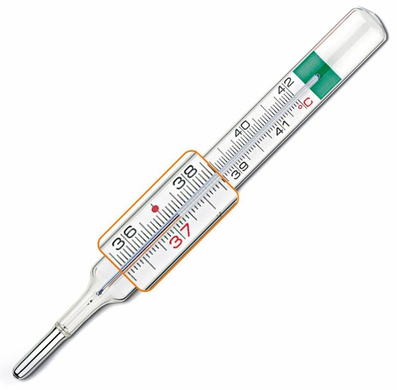 Voie buccale (bouche), axillaire (aisselle) et rectale ([rectum](https://www.futura-sciences.com/sante/definitions/biologie-rectum-2835/)). Ce [thermomètre](https://www.futura-sciences.com/planete/definitions/meteorologie-thermometre-16185/) a remplacé le [mercure](https://www.futura-sciences.com/sciences/definitions/chimie-thermometre-mercure-11154/) (interdit depuis 1999). Il contient un mélange de métaux [liquides](https://www.futura-sciences.com/sciences/definitions/chimie-liquide-15334/) : gallium, [étain](https://www.futura-sciences.com/sciences/definitions/chimie-etain-14867/) et [indium](https://www.futura-sciences.com/sciences/definitions/physique-indium-5136/). Sous l'effet de la [chaleur](https://www.futura-sciences.com/sciences/definitions/physique-chaleur-15898/), ce mélange se dilate et fait monter le liquide dans le tube en verre gradué. Le thermomètre doit d'abord être secoué avant utilisation pour faire descendre la [température](https://www.futura-sciences.com/sante/actualites/corps-humain-corps-humain-37-c-ce-bien-temperature-normale-72695/) au-dessous de 35 °C. Il doit être désinfecté et inséré dans le rectum ou maintenu sous la langue pendant au moins trois minutes. Pour une prise axillaire, il faut compter jusqu'à quatre minutes.

Figure 3 : Thermomètre a gallium

### Thermomètre électronique [W2]

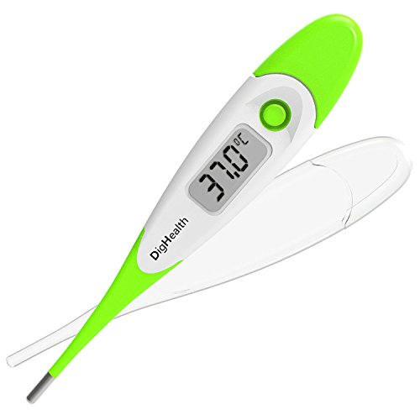Voie buccale, axillaire et rectale. C'est le plus facile d'utilisation. Il affiche la température sur un écran [digital](https://www.futura-sciences.com/tech/definitions/informatique-numerique-584/) et s'utilise de la même façon que le thermomètre à gallium.

Figure 4 : Thermomètre électronique

### Thermomètre à infrarouge [W2]

Voie tympanique (oreille) et temporale (tempe). Muni d'une sonde à [infrarouge](https://www.futura-sciences.com/sciences/questions-reponses/matiere-chaleur-rayonnement-infrarouge-1780/), il évalue la température à partir des rayonnements du corps. Il effectue une série de mesures en moins d'une seconde et retient le résultat le plus élevé.

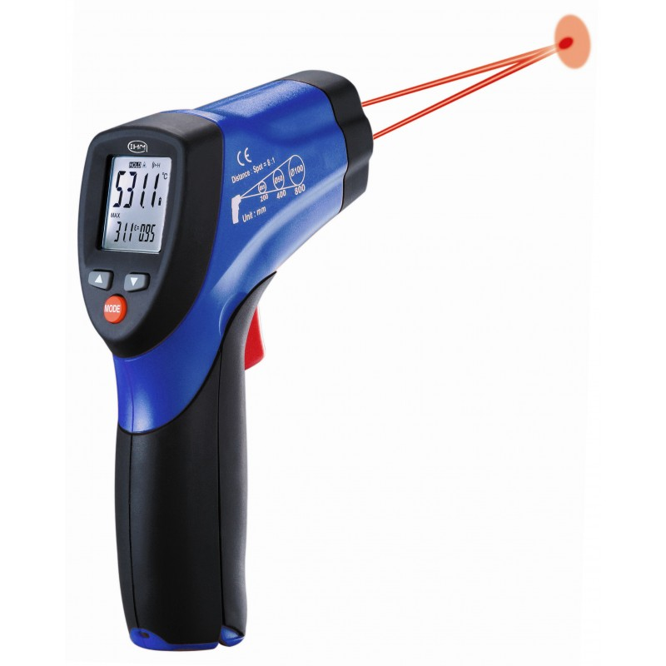

Figure 5 : Thermomètre à infrarouge

### Thermomètre à cristaux liquides

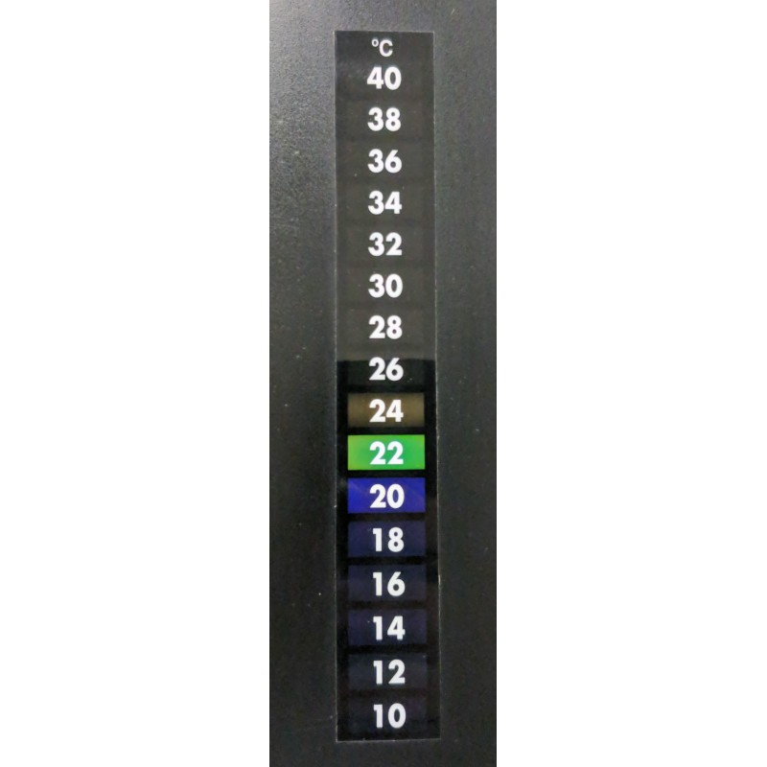Voie frontale (front). Il se présente sous forme d'une bandelette qui contient des [cristaux liquides](https://www.futura-sciences.com/tech/actualites/technologie-papier-electronique-transparent-tire-son-energie-toucher-59019/) sensibles à la chaleur. Ces derniers deviennent apparents sur une échelle graduée. Pour prendre la température, on les place sur le front et le résultat s'affiche en 15 secondes environ.

Figure 6 : Thermomètre à cristaux liquides

## INSUFFISANCES REMARQUEES

De tout ce qui précède au niveau de l’existant, on retient que les différents systèmes utilisés pour la prise de température (thermomètres) présentent, chacun, des avantages mais aussi et surtout des insuffisances.

D’abord, tous les types de thermomètre étudiés (Hors-mis les thermomètres à infrarouges) s’utilisent en étant en contact avec le corps. Or en tenant compte du contexte dans lequel nous a été confié ce projet (contexte de Covid-19), de tels thermomètres seraient inappropriés. Ensuite, pour les thermomètres à infrarouge il faut nécessairement l’assistance d’un humain pour les différentes mesures, le contrôle de la température corporelle des employés à l’arrivée dans l’entreprise exemple. Ce qui peut s’avérer assez fastidieux pour celui qui joue ce rôle surtout s’il y a trop de personnes à contrôler.

Tous les dispositifs utilisés dans ce contexte doivent donc être sans contact pour éviter toute transmission d’agent infectieux; C’est donc la technologie infrarouge (IR) qui est utilisée puisque les thermomètres infrarouges permettent de mesurer la température rapidement, à distance et sans toucher la personne ou l’objet que l’on veut tester.

Au vue de tout cela, nous avons décidé de mettre en place un système capable d’effectuer des mesures de température sans contacts physiques et sans assistance humaine c’est-à-dire que les mesures se feront de manière automatique lorsqu’une personne se présent devant l’objectif du système.

# CHAPITRE IV : SCHEMA STRUCTUREL DU SYSTÈME

## SCHEMA SYNOPTIQUE

Le schéma synoptique permet de saisir d’un coup d’œil, d’avoir une vue panoramique des différentes parties qui composent notre système. En effet il est question de montrer les différentes unités fonctionnelles du système ainsi que leurs rôles. Le schéma synoptique que nous avons pu ressortir se présente comme suit :

ALIMENTATION

ALIMENTATION

ALIMENTATION

ALIMENTATION

ALIMENTATION

ALIMENTATION

ALIMENTATION

ALIMENTATION

UNITE D’ACQUISITION

UNITE D’ACQUISITION

UNITE D’ACQUISITION

UNITE D’ACQUISITION

UNITE D’ACQUISITION

UNITE D’ACQUISITION

UNITE D’ACQUISITION

UNITE D’ACQUISITION

UNITE DE TRAITEMENT

UNITE DE TRAITEMENT 1

UNITE DE TRAITEMENT 1

UNITE DE TRAITEMENT 1

UNITE DE TRAITEMENT 1

UNITE DE TRAITEMENT 1

UNITE DE TRAITEMENT 1

UNITE DE TRAITEMENT 1

UNITE DE SIGNALISATION

UNITE DE TRAITEMENT 2

UNITE DE TRAITEMENT 2

UNITE DE TRAITEMENT 2

UNITE DE TRAITEMENT 2

UNITE DE TRAITEMENT 2

UNITE DE TRAITEMENT 2

UNITE DE TRAITEMENT 2

UNITE D’AFFICHAGE

UNITE DE TRANSFERT

UNITE DE TRANSFERT

UNITE DE TRANSFERT

UNITE DE TRANSFERT

UNITE DE TRANSFERT

UNITE DE TRANSFERT

UNITE DE TRANSFERT

Plateforme Web

Figure 7 : Schéma synoptique du système

## DESCRIPTION DES UNITES FONCTIONNELLES

Il faut souvent avoir une très bonne connaissance de l’électronique pour comprendre en un coup d’œil le fonctionnement d’un système électronique à partir de son schéma synoptique. Alors pour faciliter la compréhension du fonctionnement du système nous allons expliquer en détail le rôle de chaque unité fonctionnelle.

### Unité d’alimentation

Ce bloc comme son nom l’indique a pour fonction d’alimenter continuellement le système. La grande majorité des équipements électroniques ont besoin d’une source de courant continu qui peut être une pile ou une batterie, mais qui généralement est constituée d’un circuit transformant le courant alternatif du secteur (220V, 50Hz) en courant continu. L’alimentation fournira l'énergie nécessaire pour le fonctionnement du système.

### Unité de traitement

Cette partie est essentiellement constituée d’une carte de développement telle que Arduino ou Raspberry Pi, et à partir du code écrit dans sa mémoire et des informations provenant de l’unité d’acquisition, celle-ci va effectuer des tâches bien précises : elle va traiter toutes les informations reçues et les transmettre aux unités d’affichage et de signalisation ainsi qu’à la plateforme Web.

### Unité d’acquisition

Cette unité a pour rôle d’envoyer les informations nécessaires à l’unité de traitement. C’est grâce aux informations provenant de cette unité que l’unité de traitement va pouvoir réaliser pleinement toutes ses tâches. Dans notre cas elle est composée essentiellement de trois éléments : un capteur de température infrarouge, un capteur de présence et un une caméra.

### Unité d’affichage

Comme son nom l’indique elle aura pour rôle de restituer les données numériques qu’elle reçoit de l’unité de traitement. Dans le cas présent, elle va afficher la température corporelle et une image de l’individu dont on mesure la température ainsi que la température ambiante.

### Unité de signalisation

Constituée essentiellement de LEDs, cette unité va donner des informations relatives à la mesure en cours : savoir si la température mesurée est normale ou non.

### Plateforme Web

Il s’agit ici de la plateforme qui va contenir toutes les mesures effectuées. Grâce à cette plateforme on pourra accéder aux données prélevées via n’importe quel terminal (téléphone portable, ordinateur, etc.), n’importe où et à n’importe quel moment pour un visionnage ou éventuellement pour faire des statistiques.

Après avoir présenté une vue globale de tout le dispositif, nous allons, dans le chapitre suivant, donner beaucoup plus de détails concernant les différents blocs constituant notre système.

# CHAPITRE V : ETUDE DETAILLEE DES DIFFERENTES UNITES FONCTIONNELLES

## ETUDE ET CHOIX DES COMPOSANTS DES DIFFERENTES UNITES FONCTIONNELLES

### Unité d’acquisition

Cette unité, comme son nom l’indique sera chargée de recueillir les données de température et d’image puis les envoyer à l’unité de traitement afin de les traiter. Comme nous l’avons mentionné plutôt, cette unité est composée de trois éléments, à savoir un capteur de température infrarouge pour la mesure de la température des personne, un capteur de présence qui va permettre au système de détecter la présence d’une personne et de commencer une nouvelle mesure et une caméra pour la prise de photo.

#### Capteur de température

Il s’agit de l’élément du système qui sera charger de mesurer la température des individus. Il existe une large gamme de capteurs sur le marché pouvant assurer cette fonction :

##### Capteur de température infrarouge AMG8833

1. Description [W3]

Ce capteur de Panasonic est un réseau 8x8 de capteurs thermiques IR[3]. Lorsqu'il est connecté à un microcontrôleur (ou raspberry Pi), il renvoie un tableau de 64 relevés de température infrarouge individuels sur I2C. C'est comme ces caméras thermiques sophistiquées, mais suffisamment compactes et simples pour une intégration facile. Il permet de mesurer des températures allant de 0 °C à 80 °C (32 °F à 176 °F) avec une précision de ±2,5 °C (4,5 °F). Il peut détecter un humain à une distance allant jusqu'à 7 mètres (23) pieds.

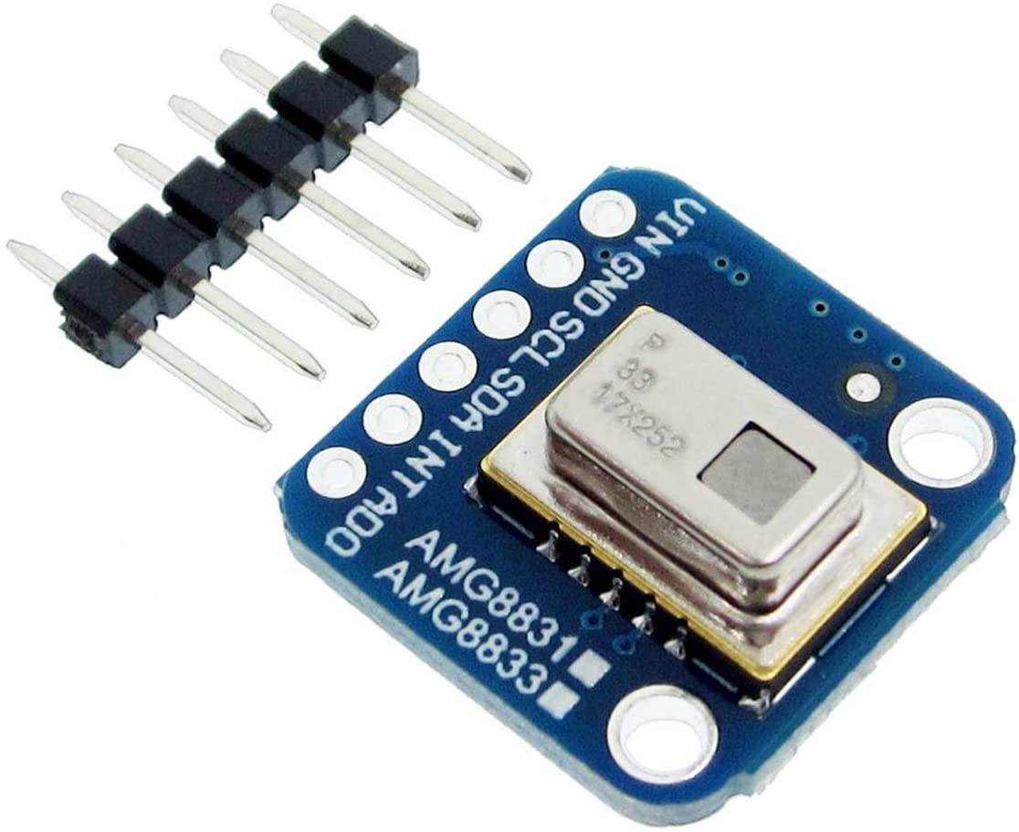

Figure 8 : Capteur de température infrarouge AMG8833

1. Caractéristiques

Tableau 2 : Caractéristiques du capteur de température IR AMG8833

|  |  |
| --- | --- |
| **ATTRIBUT DE PRODUIT** | **VALEUR D'ATTRIBUT** |
| Type de sortie | Digital |
| Précision | ±2,5 C |
| Tension d'alimentation - Min | 3 V |
| Tension d'alimentation - Max | 3,6 V |
| Type d'interface | I2C |
| Résolution | 8 bits |
| Température de fonctionnement - Min | 0 °C |
| Température de fonctionnement - Max | + 80 °C |
| Fabriquant | Panasonic |
| Prix | 39,95 $ (environ 23 290 F CFA) |

##### Capteur de température infrarouge MLX90614

1. Description [W4]

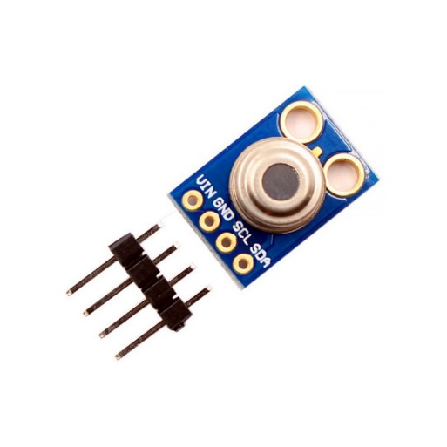Contrairement à la plupart des capteurs de température, ce capteur mesure la lumière infrarouge qui rebondit sur les objets distants afin qu'il puisse détecter la température sans avoir à les toucher physiquement. Parce qu'il ne touche pas l'objet qu'il mesure, il peut détecter une plage de températures plus large que la plupart des capteurs numériques : de -70 °C à + 380 °C. Il prend la mesure sur un champ de vision de 90 degrés. Le module communique avec un microcontrôleur via une sortie PWM ou une liaison I2C (en fonction du mode de sortie choisi). Il existe deux versions, une pour les niveaux logiques et d'alimentation 3V et une autre pour les niveaux logiques et d'alimentation 5V. Nous prenons ici le cas de la version 3V.

Figure 9 : Capteur de température infrarouge MLX90614

1. Caractéristiques

Tableau 3 : Caractéristiques du capteur température IR MLX90614

|  |  |
| --- | --- |
| **ATTRIBUT DE PRODUIT** | **VALEUR D'ATTRIBUT** |
| Type de sortie | PWM |
| Précision | ± 0,5 C |
| Tension d'alimentation - Min | 2,6 V |
| Tension d'alimentation - Max | 3,6 V |
| Type d'interface | I2C |
| Champ de vision | 90° |
| Température de l'objet | -70 °C à +380 °C |
| Température ambiante | -40 °C à +140 °C |
| Prix | 15,95 $ (environ 8 745 F CFA) |

**Remarque :** Pour un fonctionnement normal de du capteur MLX90614 le fabriquant recommande d’utiliser deux résistances de rappel 10K pour les ligne de données I2C.

##### Comparaison des capteurs de température

Tableau 4 : Comparaison des capteurs AMG8833 et MLX90614

|  |  |  |
| --- | --- | --- |
| CRITERES | AMG8833 | MLX90614 |
| Type de sortie | Digital | PWM |
| Précision | ±2,5 °C | ±0,5 °C |
| Tension d'alimentation - Min | 3 V | 2,6 V |
| Tension d'alimentation - Max | 3,6 V | 3,6 V |
| Type d'interface | I2C | I2C |
| Température de l'objet | 0 °C à +80 °C | -70 °C à +380 °C |
| Température ambiante | - | -40 °C à +140 °C |
| Fabriquant | Panasonic | Malexis |
| Prix | 39,95 $ (environ 23 290 F CFA) | 15,95 $ (environ 8 745 F CFA) |

##### Choix du capteur

Pour effectuer la mesure de la température corporelle de toute personne se trouvant dans l’objectif du système, nous avons opté pour le capteur de température MLX90614. Au regard du tableau de comparaison précédent (*tableau 4*), nous constatons des similitudes entre certaines propriétés des deux capteurs mais aussi des différences.

D’abord, on remarque que pour faire fonctionner le MLX90614 (la version 3V dans notre cas) il nous faut une tenson plus faible que dans le cas du AMG8833, ce qui nous permet faire une économie d’énergie. Ensuite, on constate que le capteur MLX90614 balaie une plus grande plage de température que l’AMG8833, mais ce qui a vraiment motivé notre choix est la grande différence au niveau du coût des deux capteurs car nous voulons réaliser un système qui soit à la fois performant et moins onéreux.

#### La caméra

C’est l’élément du système qui va nous permettre d’avoir une image de toutes personnes dont le système mesure la température. Ceci a pour avantage de savoir à quelle personne correspond une donnée de température donnée. Il existe sur le marché plusieurs caméras pouvant réaliser cette tâche :

##### Module de caméra Raspberry Pi V1

1. Description

Il s'agit d'un module de caméra pour Raspberry Pi. Il est possible de l'utiliser avec Raspberry Pi 3 modèle A / B / B + 4/3/2 ou Raspberry Pi Zero et Zero W simplement en changeant le câble de la caméra. Et cet appareil photo peut capturer des photos, mais il peut également capturer des vidéos Full HD à 1920 × 1080. C'est bon et pratique pour les utilisateurs.

Le capteur lui-même a une résolution native de 5 mégapixels et dispose d'un objectif à focale fixe intégré. Il se fixe au Raspberry Pi via l'une des deux petites prises sur la surface supérieure de la carte. Cette interface utilise l'interface CSI dédiée, spécialement conçue pour l'interfaçage avec les caméras.

Le module se présente comme à la figure suivante (f*igure 10*) :

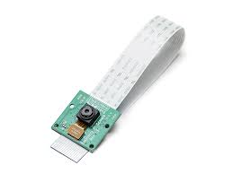

Figure 10 : Module de caméra Raspberry Pi V1

1. Caractéristiques

Tableau 5 : Caractéristiques module de caméra V1

|  |  |
| --- | --- |
| **ATTRIBUTS** | **VALEURS** |
| Angle de vue | 54x41 dégrés |
| Champ de vision | 2,0x1,33 à 2 m |
| Equivalent d'objectif SLR plein format | 35 mm |
| Mise au point fixe | 1 m à ∞ |
| Cadence maximale | 30 images par secondes |

##### Module de caméra Raspberry Pi V2

Le module de caméra Raspberry Pi v2 a remplacé le module de caméra d'origine en avril 2016. Le module de caméra v2 dispose d'un capteur Sony IMX219 de 8 mégapixels (par rapport au capteur OmniVision OV5647 de 5 mégapixels de la caméra d'origine).

Le module caméra peut être utilisé pour prendre des vidéos haute définition, ainsi que des photos. Il est facile à utiliser pour les débutants, mais a beaucoup à offrir aux utilisateurs avancés si vous cherchez à élargir vos connaissances. La caméra fonctionne avec tous les modèles de Raspberry Pi 1, 2, 3 et 4 et se connecte via un câble plat de 15 cm au port CSI du Raspberry Pi.

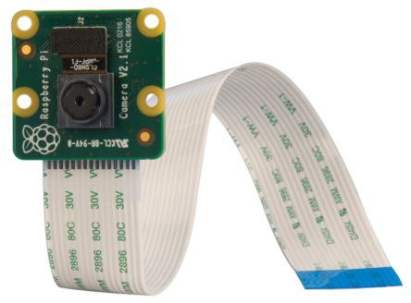Elle se présente comme à la figure suivante (*figure 11*).

Figure 11 : Module de caméra Raspberry Pi V2

##### Caméra de Haute Qualité (HQ) Raspberry Pi

1. Description

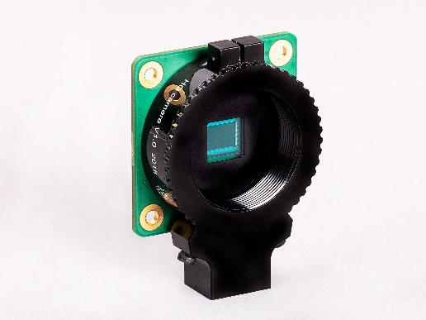La caméra de haute qualité Raspberry Pi est le dernier accessoire de caméra de Raspberry Pi. Il offre une résolution plus élevée ( 12,3 mégapixels , contre 8 mégapixels pour le précédent) et une sensibilité (environ 50%) plus grande surface par pixel pour des performances améliorées par faible luminosité que le [module de caméra v2](https://www.adafruit.com/product/3099) existant , et est conçu pour fonctionner avec des objectifs interchangeables dans les deux C- et les facteurs de forme à montage CS.

Figure 12 : Caméra de haute qualité Raspberry Pi

1. Caractéristiques

Tableau 6 : Caractéristiques caméra haute qualité Raspberry Pi

|  |  |
| --- | --- |
| **ATTRIBUTS** | **VALEURS** |
| Capteur | Sony IMX477R empilé |
| Résolution | 12,3 Mégapixels |
| Taille de pixel | 1,55µm x 1,55µm |
| Normes d'objectifs | Monture C, Monture CS |
| Filtre anti-IR | Intégré |
| Longeur du câble plat | 200 mm |

##### Comparaison des caméras

Tableau 7 : Comparaison des modules de caméra V1, V2 et caméra HQ

|  |  |  |  |
| --- | --- | --- | --- |
| **CRITERES** | **MODULE DE CAMERA V1** | **MODULE DE CAMERA V12** | **CAMERA HQ** |
| Prix net | 25 $ | 25 $ | 52 $ |
| Taille | Environ 25x24x9 mm | - | 38x38x18,4 mm  (sans objectif) |
| Poids | 3g | 3g | - |
| Résolution fixe | 5 Mégapixels | 8 Mégapixels | 12,3 Mégapixels |
| Mode Vidéo | 1080p30, 720p60 et  640 x 480p60 / 90 | 1080p30, 720p60 et  640 x 480p60 / 90 | 1080p30, 720p60 et 640 x 480p60 / 90 |
| Intégration Linux | Pilote V4L2 Disponible | Pilote V4L2 Disponible | Pilote V4L2 Disponible |
| Capteur | OmniVision OV5647 | Sony IMX219 | Sony IMX477 |
| Résolution du capteur | 2592 x 1944 pixels | 3280 x 2464 pixels | 4056 x 3040 pixels |
| Zone d'image du capteur | 3,76 x 2,74 mm | 3,68 x 2,76 mm (diagonale 4,6 mm) | 6,287 x 4,712 mm (diagonale 7,9mm) |
| Taille de pixel | 1,4 µm x 1,4µm | 1,12 µm x 1,12 µm | 1,55 µm x 1,55 µm |

##### Choix de la caméra

En tant que qu’outils destinés à prendre des photos ou enregistrer des flux vidéos, ces différentes caméras conviennent toutes les trois pour réaliser notre projet. Cependant, l’étude de leurs caractéristiques (*tableau 7*) et certaines circonstances font que nous avons choisi d’utiliser le module de caméra V1.

On trouve beaucoup de documentations sur ces caméras notamment des didacticiels montrant comment les faire fonctionner. Aussi, elles sont moins chères et disponibles en quantité sur le marché. À cela s’ajoute le fait que nous avons déjà cette caméra en notre possession.

#### Capteur de mouvement

Le capteur de mouvement ici joue le joue le rôle de déclencheur d’enregistrement. C’est-à-dire que c’est lorsque ce capteur va détecter une présence humaine que tout le mécanisme de mesure et d’enregistrement sera enclenché. Il existe plusieurs capteurs sur le marché qui peuvent satisfaire à cette demande :

##### Capteur de mouvement AMN31111

1. Description

L'AMN31111 de Panasonic est un capteur de mouvement infrarouge passif de détection standard en boîtier TO-5. Ce capteur détecte les changements de rayonnement infrarouge produits par les mouvements d'une personne ou d'un objet qui modifient la température environnante. Il existe plusieurs conditions pour détecter les cibles telles que la différence de température entre la cible et l'environnement de 4°C, la vitesse de mouvement de 0.8 à 1.2m/s et la taille de la cible de 700mm x 250mm.

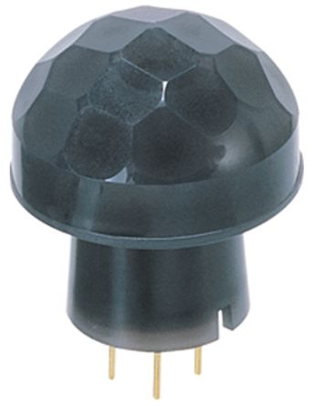

Figure 13 : Capteur de mouvement AMN31111

1. Caractéristiques

Tableau 8 : Caractéristiques du capteur AMN31111

|  |  |
| --- | --- |
| **ATTRIBUT** | **VALEUR D'ATTRIBUT** |
| Fabricant | Panasonic |
| Distance de détection | 5 m |
| Type de sortie | Digital |
| Courant de fonctionnement | 170 µA |
| Tension d'alimentation - Min | 3 V |
| Tension d'alimentation - Max | 6 V |
| Tension de fonctionnement | 5 V |
| Série | NaPiOn |

##### Capteur de mouvement PIR HC-SR501

1. Description

Le capteur PIR[4] HC-SR501 fonctionne grâce au rayonnement infrarouge. Il possède deux états, haut et bas. Lorsque quelque chose se trouve en mouvement dans son champ de vision, il passe à l'état haut. Lorsque celui-ci ne détecte aucun mouvement, il passe à l'état bas.

Le détecteur possède deux potentiomètres qui correspondent au temps de détection, et à la distance de détection. Lorsque l'on tourne le potentiomètre du temps de détection dans le sens des aiguilles d'une montre, la durée est plus longue (de 3 secondes à 5 minutes). Lorsque l'on tourne le potentiomètre de la distance de détection dans le sens des aiguilles d'une montre, celle-ci est plus grande (3 mètres à 7 mètres). Le détecteur possède aussi un cavalier qui permet de déterminer le mode de détection : un mode de détection unique, et un mode de détection multiple.

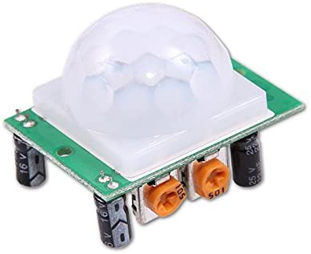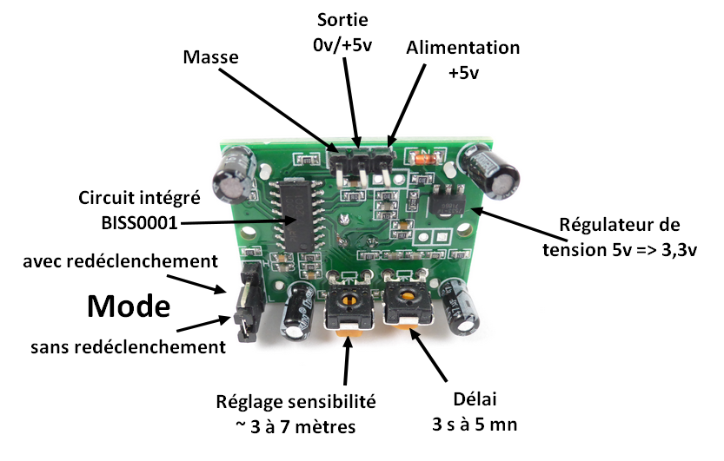

(a) Vue de dessus

(b) Vue côté PCB

Figure 14 : Capteur de mouvement HC-SR501

1. Caractéristiques

Tableau 9 : Caractéristiques du capteur HC-SR501

|  |  |
| --- | --- |
| **ATTRIBUT** | **VALEUR D'ATTRIBUT** |
| Tension d'alimentation | 5V - 20V |
| Consommation | 65mA |
| Sortie TTL | 3.3V, 0V |
| Temps de sortie à 1 | Ajustable(3s à 5min) |
| Temps de verrouillage Ti | ~0.2 sec à 3s selon le fabricant |
| Déclenchement | Avec redéclenchement, sans redéclenchement |
| Sensibilté | Moins de 120°, jusqu'à 7m |
| Température | -15 à 70 °C |

##### Choix du capteur de mouvement

Pour le capteur de mouvement, notre choix s’est porté sur le capteur PIR HC-SR501. Ce choix parce que la documentation sur ce capteur est assez fournie et il est répandu sur le marché donc il est facile de s’en procurer. À cela s’ajoute le fait que l’ayons déjà en possession.

### Unité de traitement

Pour notre unité de traitement, on utilisera une carte de la famille Raspberry Pi car il nous a expressément été demandé que le système soit construit autour d’une carte Raspberry Pi.

#### Présentation de la carte Raspberry Pi

Le Raspberry Pi est un nano-ordinateur monocarte à processeur ARM conçu par des professeurs du département informatique de l'université de Cambridge dans le cadre de la fondation Raspberry Pi[5].

Cet ordinateur, de la taille d'une carte de crédit, est destiné à encourager l'apprentissage de la programmation informatique ; il permet l'exécution de plusieurs variantes du système d'exploitation libre GNU/Linux, notamment Debian, et des logiciels compatibles. Mais il fonctionne également avec l'OS Microsoft Windows : Windows 10 IoT Core et celui de Google, AndroidPi.

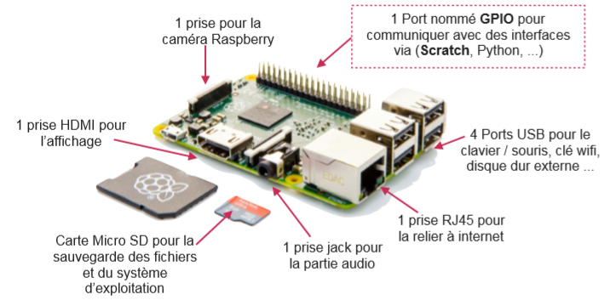

Figure 15 : Carte Raspberry Pi

#### Spécification matérielles et architecture

Le Raspberry Pi possède un processeur ARM11 à 700 MHz. Il inclut 1, 2 ou 4 ports USB, un port RJ45 et 256 Mo de mémoire vive pour le modèle d'origine (1 Go sur les dernières versions). Son circuit graphique BMC VideoCore 4 permet de décoder des flux Blu-Ray full HD (1080p 30 images par seconde), d'émuler d’anciennes consoles et d'exécuter des jeux vidéo relativement récents.

Le Raspberry Pi, depuis sa sortie, a connu plusieurs révisions et améliorations, ce qui fait qu’aujourd’hui différents modèles du module existent.

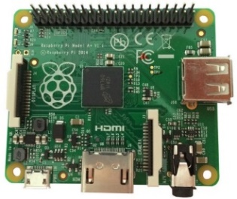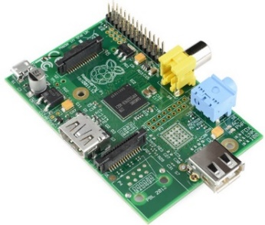**Modèle A**

Figure 16 : Raspberry Pi modèle 1 A

Figure 17 : Raspberry Pi modèle 1 A+

**Modèle B**

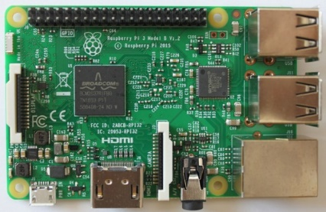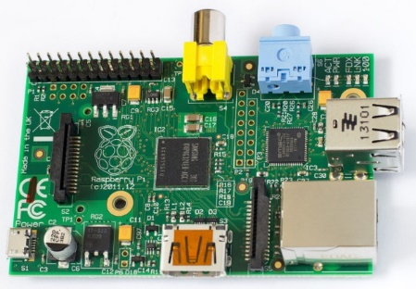Il existe plusieurs révisions du B parmi lesquelles nous avons :

Figure 18 : Raspberry Pi modèle B Rev 2

Figure 19 : Raspberry Pi 3 modèle B

#### Récapitulatif

Le tableau suivant (*Tableau 10*) présente un récapitulatif des caractéristiques du Raspberry Pi.

Tableau 10 : Caractéristiques principales des Raspberry Pi

|  |  |  |  |  |  |
| --- | --- | --- | --- | --- | --- |
| Modèles | A | A+ | B | B+ | B2 |
| CPU | Monocoeur ARM 700 MHz | | | | Quadricoeur  ARM 900 MHz |
| GPU | Décodeur vidéo Broadcam VidéoCore IV | | | | |
| RAM | 256 Mo | | 512 Mo | | 1 Go |
| USB | 1 * USB 2.0 | | 2 * USB 2.0 | 4 * USB 2.0 | |
| Audio/Vidéo | Jack 3.5 composite et HDMI | HDMI et Jack audio/vidéo | Jack 3.5 composite et HDMI | HDMI et Jack audio/vidéo | |
| Ethernet | 0 | 10 / 100 | 0 | 10 / 100 | |
| Entrées/Sorties | GPIO 26 pts | GPIO 40 pts | GPIO 26 pts | GPIO 40 pts | |
| OS | Officiel : Raspbian Tiers : Fedora, XBMC/Kodi, OSMC | | | | |
| Stockage | SD | Micro SD | SD | Micro SD | |
| Dimensions | 86 * 54 * 17 | 65 * 54 * 17 | 86 * 54 * 17 | | |
| Poids | 45 g | 23 g | 45 g | | |
| Consommation | 1.5 W | 1 W | 3.5 W | 3 W | |

Pour ce qui est de notre projet nous avons opté pour la carte Raspberry Pi 3 modèle B (*figure 19*) car elle offre beaucoup plus de possibilités grâce notamment au nombre de ports (4 ports USB[6], 1 port Ethernet, 1 port HDMI [7], etc. qui vont nous permettre de connecter beaucoup plus d’équipements). A côté de cela, il faut noter que son processeur est plus performant vu qu’elle (la carte Raspberry Pi modèle B) est l’amélioration de ses prédécesseurs.

### Unité d’affichage

Pour visualiser l'environnement de bureau Raspbian, les images capturées et éventuellement les flux vidéos enregistrés nous aurons besoin d'un écran et d'un câble pour relier l'écran et le Pi. L'écran peut être un téléviseur ou un écran d'ordinateur.

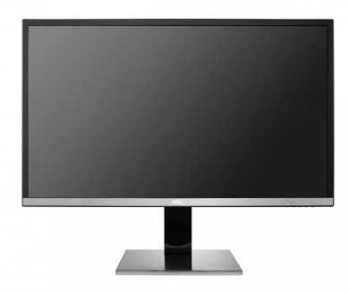Pour cette unité nous utiliserons donc un moniteur d’ordinateur (*figure 18*) car ils sont moins chers que les téléviseurs et nous en avons plusieurs à notre disposition.

Figure 20 : Moniteur d’ordinateur

### Unité de signalisation

#### Ce dont on aura besoin

Pour cette unité nous aurons besoin de 3 LEDs de couleurs différentes : une de couleur bleue, une deuxième de couleur verte et une dernière de couleur rouge.

La LED bleue (LED1) sera allumée lorsque le système est au repos c’est-à-dire lorsque le système ne mesure pas de température. La LED (LED2) verte quant à elle, ne s’allume que lorsqu’après une mesure la température est normale (en dessous de 37,3°C[8]) et la rouge (LED3) s’allume si on a une température supérieure à la normale.

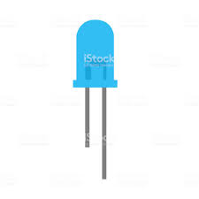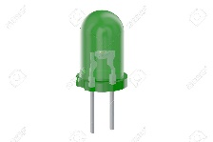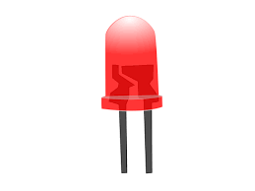

LED1

LED2

LED3

Figure 21 : Les LEDs de signalisation

#### Dimensionnement et choix des résistances de protection

La carte Raspberry fournit une tension de 3,3V et un courant de 150 mA, nous avons choisi les LEDs comme des éléments de signal.

Les LEDs ont le même diamètre, donc les mêmes caractéristiques. Ce qui nous permet de dire que les résistances de protection ont aussi la même valeur (R1 = R2 = R3=R). Soit D la LED protégée par la résistance R et Vs = 3,3V (la tension fournie par la carte).

On a :

D = (5mm, Rouge) ; VF  = 2V et IF = 20 mA.

Vs - RIF - VF = 0 d’où R = (Vs - VF ) ÷ IF

A.N : R = (3.3V – 2V) ÷ 20mA

R = 65Ω

PR = R × (IF)2 A.N : PR = 65 × (20)2

PR = 0.026W

PN ≥ PR × 2

PN ≥ 0.026W × 2

PN ≥ 0.052W

Choix définitif :

R = (68Ω ; 0.25W)

Une résistance de 68Ω et 0.25W sera donc utiliser pour protéger chaque LED.

### Unité d’limentation

Pour la réalisation de notre système nous utiliserons un boitier d’alimentation déjà conçu qui répond aux caractéristiques électriques de notre carte de traitement.

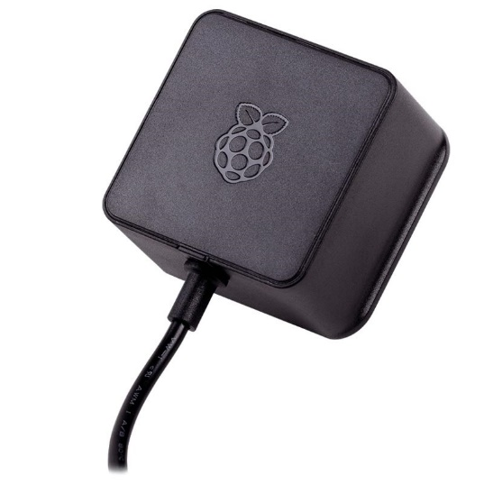Le Raspberry Pi sera alimenté par un boitier d’alimentation livré avec la carte et ayant les caractéristiques suivantes : 5 VOLTS continus et 3 AMPERES. Les LEDs, la caméra, le capteur de présence PIR et le capteur de température seront alimentés à part de la carte Raspberry et le moniteur sera relié directement à secteur.

Figure 22 : Boitier d’alimentation de la carte Raspberry Pi

## SCHEMA GLOBAL DU SYSTÈME

Le schéma global consiste à présenter en un bloc tout le système en mettant en exergue les différentes interconnexions entre unités fonctionnelles.

CONCLUSION

###### REFERENCES BIBLIOGRAPHIQUES

1. Nous appliquons dans ce document l’accord sylleptique du « nous » de modestie.
2. <https://www.futura-sciences.com/sante/questions-reponses/enfant-fievre-chez-enfant-partir-temperature-inquieter-6530/>
3. Infrarouge
4. **P**assive **I**nfra**R**ed sensor = Capteur infrarouge passif
5. <https://fr.wikipedia.org/wiki/Fondation_Raspberry_Pi>
6. Le terme anglais Universal Serial Bus ou USB (en français bus universel en série) est une norme relative à un bus informatique en série qui sert à connecter des périphériques informatiques à un ordinateur ou à tout type d'appareil prévu à cet effet
7. <https://fr.wikipedia.org/wiki/High-Definition_Multimedia_Interface>
8. L’OMS recommande aux employeurs de ne pas faire entrer sur les lieux de travail les personnes qui ont une température corporelle à 37°3 ou plus.

   Le lien : <https://www.who.int/docs/default-source/coronaviruse/getting-workplace-ready-for-covid-19.pdf>